嘉 兴 大 学
中国特色高质量教材体系研究智能体
「 禾 章 」
框 架 设 计 方 案
只做助研，不做代笔；只供证据，不出定论

HeZhang Research Agent for the Textbook System
with Chinese Characteristics（HZ-Agent）

二〇二六年

目 录
方案摘要 4
第一章 建设背景与总体定位 5
1.1 政策背景与现实需求 5
1.2 从"生成工具"到"研究基础设施"：一次必要的重新定位 5
1.3 一条不可逾越的红线 6
1.4 嘉兴大学的资源禀赋与差异化优势 6
1.5 智能体命名与形象 7
第二章 设计理念：从"AI写教材"到"AI助研究"的五重位移 8
2.1 对象位移：从"生成教材"到"研究教材" 8
2.2 产物位移：从"成篇内容"到"证据卡片" 8
2.3 动作位移：从"撰写"到"检索·比对·评估·推荐" 9
2.4 主体位移：从"AI主笔、人审核"到"人主笔、AI供料" 9
2.5 权限位移：从"提示词自律"到"架构级锁定" 9
2.6 定位的一句话表述 10
第三章 总体架构：「双闸六层」 11
3.1 架构总览 11
3.2 L0 语料与数据底座层 12
3.3 L1 中国特色价值坐标层 13
3.4 L2 教材体系知识图谱层 14
3.5 L3 研究助研智能体群：六大助研体 15
3.6 L4 教材体系诊断层 18
3.7 L5 人机协同研究共同体层 19
第四章 红线合规机制：让"不生成"成为架构事实 21
4.1 前闸门：意图识别与请求转译 21
4.2 后闸门：成篇度检测与输出降级 22
4.3 证据原子：架构级的红线实现 23
4.4 三色灯人机责任分配协议 25
4.5 全过程留痕审计链 26
4.6 《禾章智能体使用规约》要点 26
第五章 关键技术路线 28
5.1 总体技术路线：检索增强、抑制生成 28
5.2 语料治理流水线 28
5.3 知识图谱构建 28
5.4 多路混合检索 28
5.5 成篇度检测算法 29
5.6 系统部署与安全 29
第六章 特色与首创点 30
第七章 典型应用场景 32
场景一：教材立项论证支撑 32
场景二：教材选用审查支撑 32
场景三：全校教材体系年度体检 32
场景四：课程思政资源检索 32
场景五：中国特色案例线索发现 32
场景六：国际比较与自主知识检视 33
场景七：教材建设史专题研究 33
场景八：课题申报与评估材料支撑 33
第八章 实施路径与进度安排 34
8.1 第一年（夯基年）：语料底座与红线机制 34
8.2 第二年（成型年）：六大助研体与体系诊断 34
8.3 第三年（辐射年）：标准输出与成果转化 35
第九章 组织保障与运行机制 36
9.1 组织架构 36
9.2 运行机制 36
9.3 队伍建设 36
第十章 预期成果与评价指标 37
10.1 预期成果 37
10.2 评价指标（建议） 37
第十一章 风险识别与防控 38
结语 39
附录 40
附录A 核心术语表 40
附录B 请求转译对照表（完整版） 40
附录C 成篇度检测阈值建议表 41
附录D 三色灯事项清单 42
附录E 证据原子样例（结构示意） 42

方案摘要
本方案面向嘉兴大学建设"中国特色高质量教材体系研究智能体"的需求，在充分吸收前期设想的基础上，对智能体的产品定位作出一次根本性重构：将智能体从"教材内容的生产者"整体平移为"教材体系研究的基础设施"。
重构的直接动因，是一条不可逾越的红线——智能体不得直接生成教材，只能辅助检索与研究。本方案不把这条红线当作功能上的减法，而是把它转化为架构上的乘法：正因为放弃了"代笔"，智能体才得以在"助研"这一更具学理价值、也更少争议的赛道上做深做透；正因为所有输出都必须可溯源，智能体才能成为教材建设全过程的"证据供给方"与"过程留痕方"，从而真正嵌入教材立项、选用、审查、评估的制度链条。
方案提出「双闸六层」总体架构：以"语料与数据底座层、中国特色价值坐标层、教材体系知识图谱层、研究助研智能体群、教材体系诊断层、人机协同研究共同体层"为六层主干，以"前闸门（意图闸门）"与"后闸门（成篇度闸门）"为两道贯穿全层的红线守护装置，以"全过程留痕审计链"为底盘。
方案的核心创新在于，红线不靠提示词自律，而靠架构级锁定：系统的最小输出单位被定义为"证据原子"——一个必须挂载来源、限定长度、禁止拼接成篇的结构体。由于最小输出单位在数据结构层面就不是"自由文本"，系统在物理上不具备写出一本教材的能力。 这是本方案与市面上一切"加了免责声明的生成式工具"的本质区别。
方案同时立足嘉兴大学的不可复制资源禀赋，设置"红船专题语料层"，把红船精神、"八八战略"、共同富裕示范区、长三角一体化等地方性知识资产，转化为智能体的语料护城河与学术辨识度。
方案给出三年三步的实施路径、组织保障机制、十一类风险的防控清单，以及可直接用于国家级课题申报与教育部教材建设评估的过程性材料产出方式，具备即刻落地的可操作性。
一句话定位：只做助研，不做代笔；只供证据，不出定论。

第一章 建设背景与总体定位

1.1 政策背景与现实需求
教材是国家事权，是解决"培养什么人、怎样培养人、为谁培养人"这一根本问题的重要载体。建设中国特色高质量教材体系，既是教育强国建设的基础工程，也是构建中国自主知识体系的关键环节。
从教材建设的实际运行看，当前普遍存在四个层面的现实困难：
其一，"底数不清"。 一所高校在用教材少则数百种、多则数千种，其学科分布、版本时效、自主编写与引进翻译的结构比例、与专业认证标准和课程目标的匹配关系，往往缺乏一张说得清、看得见的"全景图"。教材建设的决策，因此常常建立在经验判断而非证据判断之上。
其二，"找料太慢"。 教材编写者在确立一个章节的理论支撑、政策依据、中国实践案例时，需要在政策文本、学术文献、既有教材、行业数据之间反复往返。这一"找料"环节耗时最长、最不增值，却又最不可省略。
其三，"特色难落"。 "中国特色"如果只停留在编写要求的文件表述里，就很难落到具体章节。编写者知道要融入党的创新理论、中华优秀传统文化、中国式现代化实践，但"融到哪一节、用哪个案例、引哪一句原文、出处在哪里"，缺乏可检索、可核对的支撑体系。
其四，"过程无痕"。 教材立项论证、内容审查、选用把关，其过程性材料往往散落在会议纪要与个人文档中。一旦需要接受评估、审计或复盘，很难还原"当时依据了什么、参考了什么、谁在什么环节作出了什么判断"。
上述四个困难，恰恰都不是"内容写得不够快"的问题，而是"研究支撑不够强、证据供给不够足、过程留痕不够全"的问题。这正是人工智能可以且应当发力的地方。

1.2 从"生成工具"到"研究基础设施"：一次必要的重新定位
前期设想提出建设"教材智能生成层"，规划了教材规划、内容生成、案例生成等六类生成型智能体。这一构想在技术想象力上是充分的，但在制度可行性上存在结构性障碍。
需要清醒认识到三点：
第一，教材的著作主体不可让渡。 教材的编写者、主编、审定专家承担政治责任、学术责任与法律责任。这一责任无法由算法承担，也无法通过"人工审核"的环节事后补齐——因为审核的对象一旦是机器生成的成篇文本，审核者实际处在"挑错"而非"负责"的位置上，责任链条会在事实上被稀释。
第二，生成式内容的"来源不可追"与教材的"处处需有据"存在根本冲突。 教材的每一个论断都应当有出处、有依据、经得起追问；而自由生成的文本恰恰以"融会贯通、不可溯源"为特征。把二者强行拼接，风险不在于生成质量的高低，而在于责任归属的模糊。
第三，也是最重要的一点——"不生成"不等于"不能干"。 教材建设中真正的瓶颈从来不是"写不出字"，而是"说不清底数、找不到料、落不了特色、留不下痕"。把智能体的能力全部投放到这四件事上，其价值不但不低于"代写"，反而更高、更稳、更可持续。
因此，本方案作出总体定位的重构：
智能体的服务对象，是"教材体系"这一研究客体，以及从事教材研究、教材决策、教材评审的人；而不是教材文本本身。
智能体的产出，是研究证据与结构化结论；而不是可直接付梓的教材内容。

这一重构，使智能体从"内容生产环节"退出，转而在"编前研究"与"编后评估"两端在场。我们称之为"两端在场、中段退出"原则——它既是规避红线的应用策略，也是本方案全部机制设计的出发点。

1.3 一条不可逾越的红线
本方案将红线明确表述为"一不三只"：
- 不生成：不生成任何可直接用于教材的成篇内容，包括但不限于章节正文、完整案例文本、成套习题、教学设计全文。
- 只检索：只在合规语料范围内进行检索、召回、排序、去重。
- 只比对：只在多个来源之间进行结构化比对、映射、差异标注。
- 只评估：只对教材体系的结构性、计量性特征进行诊断，不对内容的政治性、学术性作出定性结论。
需要特别强调：红线不是免责声明，而是系统能力的边界设定。 一个真正守住红线的系统，其"不能生成"必须是架构决定的、可验证的、无法通过巧妙提示词绕过的。第四章将说明这一边界如何被工程化地实现。

1.4 嘉兴大学的资源禀赋与差异化优势
嘉兴是中国共产党的诞生地、红船精神的发源地。这一地理与精神坐标，为嘉兴大学建设本智能体提供了三重不可复制的优势：
其一，价值资源的原生优势。 红船精神所蕴含的"开天辟地、敢为人先的首创精神，坚定理想、百折不挠的奋斗精神，立党为公、忠诚为民的奉献精神"，是中国特色教材价值体系中极具辨识度的一支。围绕这一主题所能积累的文献深度与阐释权威性，是外地高校难以短期复制的。
其二，实践场景的富集优势。 浙江是"八八战略"的实施地、高质量发展建设共同富裕示范区、数字经济先行地，嘉兴处在长三角一体化的核心区位，本地拥有光伏新能源、化工新材料、智能家居等特色产业集群。这些构成了"中国式现代化的省域实践"的高密度案例现场——注意，是"现场"而非"素材"：智能体的任务是把这些真实存在的案例发现出来、索引起来、注明出处，而不是编造出来。
其三，学科协同的组织优势。 教材体系研究天然是跨学科的，需要马克思主义理论、教育学、学科教学论与人工智能技术的协同。这一协同在一所地方综合性大学内部的组织成本，显著低于跨校协作。

1.5 智能体命名与形象
中文名：「禾章」中国特色高质量教材体系研究智能体
英文名：HeZhang Research Agent for the Textbook System with Chinese Characteristics（简称 HZ-Agent）
命名释义：
- "禾"——嘉兴古称"禾城"，取地方标识；"禾"又寓根植中国大地、扎根实践土壤，与"嘉禾"之丰稔意象相合。
- "章"——取"篇章""章法""体系"之义，指向教材的知识结构与编纂法度。
- 合而言之，"禾章"即"生于中国大地的知识章法"，与"华章"一脉相承而更具地方辨识度。
形象定位：教材研究的"数字助研"，而非教材编写的"数字枪手"。
能力宣言（对外统一表述）：
禾章智能体是中国特色高质量教材体系建设的数字方志官、证据管家与体系体检师。
它不写教材，它让写教材的人看得清底数、找得到依据、说得出出处、留得下过程。

第二章 设计理念：从"AI写教材"到"AI助研究"的五重位移
红线的规避不能靠在生成功能上打补丁，而要靠定位的整体平移。本方案将这一平移拆解为五个可操作、可验证的维度，称为"五重位移"。
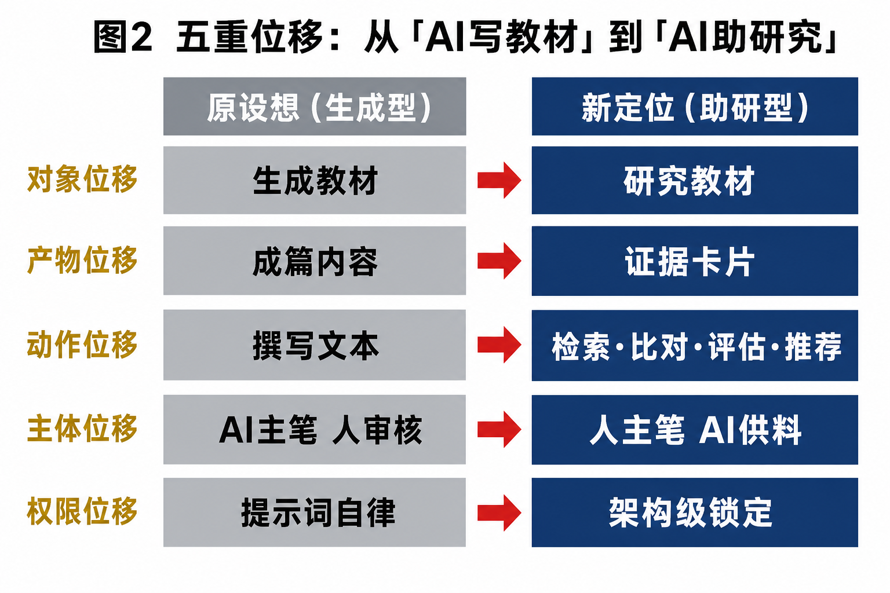

2.1 对象位移：从"生成教材"到"研究教材"
智能体的作业对象，不是尚未写出的教材文本，而是已客观存在的研究客体：已出版教材、国家与地方政策文本、课程标准与专业认证标准、学术文献、教学实践数据、教材建设史料。
这一位移的意义在于：智能体面对的是"存量事实"而非"增量创作"。对存量事实的检索、结构化、比对、计量，是有标准答案可校验的工作；而创作没有标准答案，只有责任归属。

2.2 产物位移：从"成篇内容"到"证据卡片"
智能体的一切输出都以结构化研究件的形式交付：文献卡、政策条款卡、案例线索卡、比对矩阵、指标图谱、书目清单、缺口诊断表。
每一件研究件都必须挂载来源标识（书名、版次、页码、文件号、条款序号、数据源与访问路径）。无来源，即不输出。

2.3 动作位移：从"撰写"到"检索·比对·评估·推荐"
智能体的动词表被刻意限定为四个：
动词 | 含义 | 典型输出
检索 Retrieve | 在合规语料内召回相关材料 | 证据卡片集、书目清单
比对 Compare | 在多来源间做结构化差异标注 | 比对矩阵、映射表
评估 Evaluate | 对体系的结构性、计量性特征打分 | 六维体检图、缺口诊断表
推荐 Recommend | 按相关度与权威度排序给出建议清单 | 优先级排序清单

动词表中没有"撰写 Write"，也没有"创作 Generate"。 这不是措辞讲究，而是功能清单的硬约束：系统不开放任何以"产出连续原创文本"为目标的接口。

2.4 主体位移：从"AI主笔、人审核"到"人主笔、AI供料"
责任链条被明确固定为：编写组与主编是唯一的著作与责任主体，智能体是材料供给方。
对应的工作流安排是"两端在场、中段退出"：
- 编前（在场）：体系测绘、依据检索、案例线索发现、国际比较、政策对表。
- 编中（退出）：智能体不进入正文写作过程，不提供续写、扩写、润色成篇等能力。
- 编后（在场）：体系性诊断、结构完整性核对、引证规范性核对、过程材料归档。

2.5 权限位移：从"提示词自律"到"架构级锁定"
这是五重位移中技术含量最高、也最具首创性的一重。
多数所谓"合规智能体"依靠系统提示词约束模型行为，这类约束在面对精心构造的追问时是脆弱的。本方案不采用这一路径，而是把红线下沉到数据契约与输出通道：
- 系统的最小输出单位是"证据原子"，而非自由文本（详见 4.3）。
- 所有输出在返回前必须通过"成篇度闸门"的四项检测（详见 4.2）。
- 越界请求不被简单拒绝，而是被"转译"为等价的研究型请求（详见 4.1）。
一个通俗的判据：如果把用户所有的输出拼接起来，仍然拼不出一本可用的教材，那么红线才算真正守住了。 本方案的全部机制，都服务于让这一判据成立。

2.6 定位的一句话表述
禾章智能体不替编写者写一个字，但让编写者写下的每一个字都有据可依、有源可溯、有痕可查。

第三章 总体架构：「双闸六层」

3.1 架构总览
总体架构由六个功能层、两道红线闸门与一条留痕审计链构成，简称"双闸六层"（Dual-Gate Six-Layer Architecture, DG-6L）。
六层自下而上为：
层次 | 名称 | 核心职能 | 关键交付物
L5 | 人机协同研究共同体层 | 多主体协同与流程编排 | 协同工作台、任务流、审议记录
L4 | 教材体系诊断层 | 体系性体检与缺口诊断 | 六维体检报告、缺口清单
L3 | 研究助研智能体群 | 检索·比对·评估·推荐 | 证据包、比对矩阵、线索清单
L2 | 教材体系知识图谱层 | 教材体系的本体建模 | 知识图谱、映射关系库
L1 | 中国特色价值坐标层 | 价值标签体系与四维索引 | 标签词表、坐标索引
L0 | 语料与数据底座层 | 合规语料治理 | 语料库、版权台账、数据分级

两道闸门纵向贯穿全部六层：
- 前闸门（意图闸门）：位于用户请求入口，负责识别请求性质并作转译。
- 后闸门（成篇度闸门）：位于结果出口，负责检测输出是否逼近"成篇"并作降级。
一条留痕审计链横贯底部，记录每一次检索、每一条证据、每一个人工确认动作。
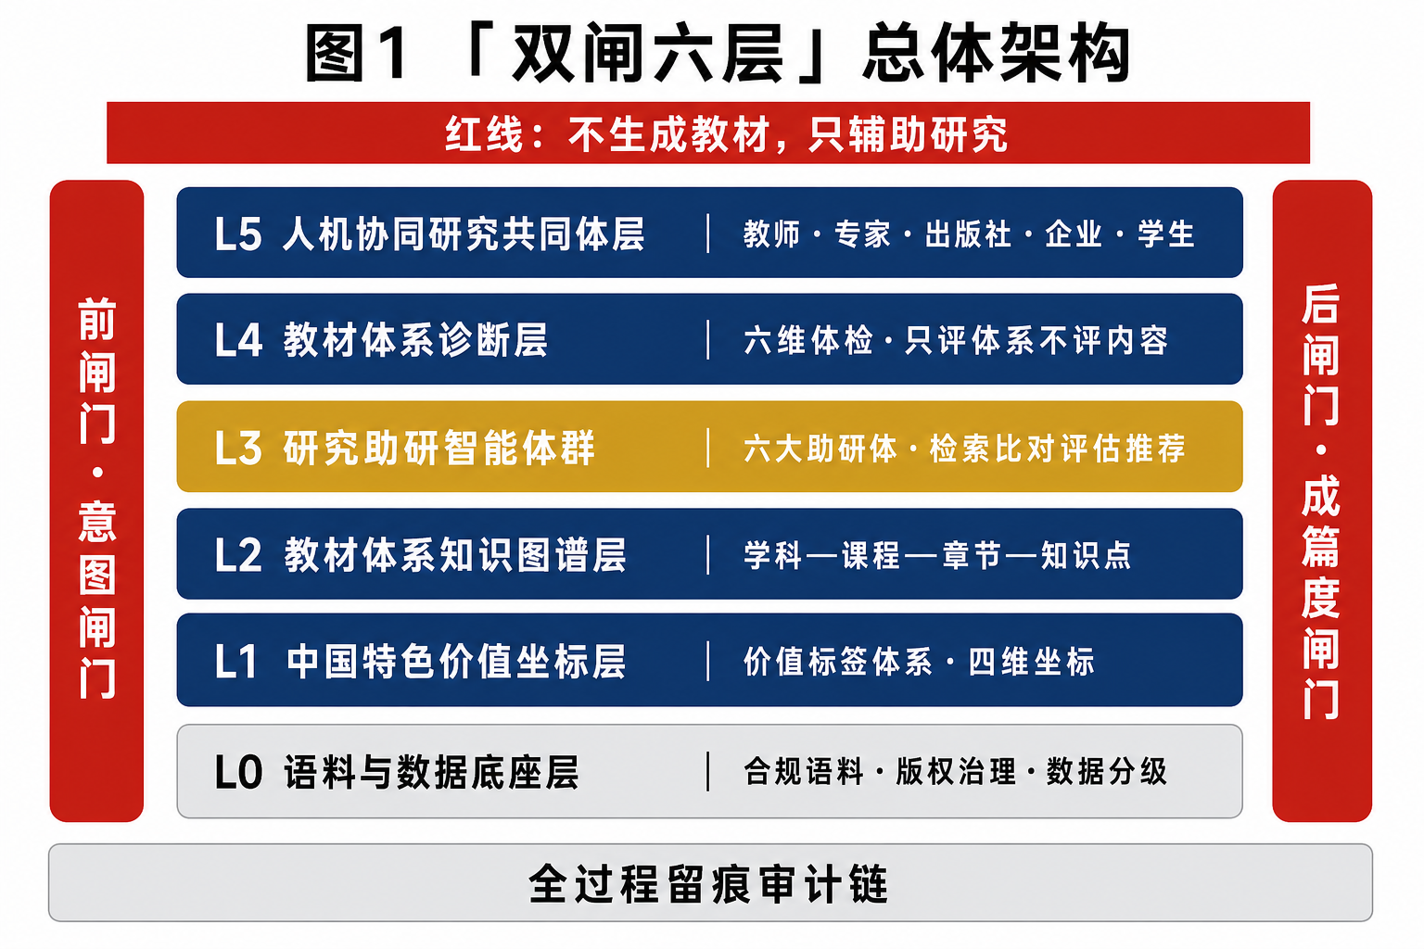

3.2 L0 语料与数据底座层
定位： 智能体一切能力的合法性起点。语料不合规，上层全部无效。
语料构成（五大库）：
语料库 | 主要内容 | 入库要求
政策法规库 | 党和国家关于教育与教材的政策文件、法律法规、部门规章、课程标准、专业认证标准 | 以官方发布版本为准，标注文号、发布机关、生效与失效状态
学术文献库 | 教材学、课程论、学科教学论、马克思主义理论等领域的期刊论文、专著、学位论文 | 通过正式采购或授权数据库接入，保留元数据与访问链接
教材元数据库 | 在用与备选教材的书目、版次、编者、出版社、目录结构、评价信息 | 优先采集元数据与目录层，正文仅在获得授权范围内做受限索引
实践数据库 | 校内课程数据、选用记录、教学评价、学生学习反馈 | 脱敏后入库，遵循个人信息保护要求
红船专题库 | 建党史料、红船精神研究文献、浙江省域实践与嘉兴地方产业案例的公开报道与官方发布材料 | 嘉兴大学特色语料，独立建库、独立标注

版权与合规治理（三条硬规则）：
- 分级授权：语料按"公开可用—授权可用—仅元数据可用—禁用"四级标记，检索结果的呈现深度严格随级别递减。仅元数据可用的教材，只返回书目与定位信息，不返回正文片段。
- 片段限长：任何返回给用户的原文片段设定字符上限（建议默认 200 字，可按语料级别配置），且必须以引用格式呈现并标注出处。
- 台账可查：每一批语料入库均登记来源、授权方式、授权期限、责任人，形成版权台账，支持随时核查与到期下架。
技术要点： 采用统一的文档解析与切片流水线（版式解析、章节识别、表格抽取、公式保留），切片粒度与"证据原子"字段对齐，确保每一个切片天然携带定位信息（文件—章—节—段—页）。

3.3 L1 中国特色价值坐标层
定位： 把"中国特色"从编写要求的文件表述，转化为可计算、可检索、可标注的坐标维度。这是本层的全部意义所在。
需要特别说明本层与前期设想的关键差异：前期设想将该层称为"价值大脑"，承担"判断知识是否符合中国特色教材建设要求"的职能。本方案不赋予系统作价值判断结论的权力——机器只负责给材料打上可供检索的价值标签，判断权保留给人。机器做索引，专家做判断。
四维坐标索引体系：
任何一次检索，都被建模为在四个维度上的一次切片。
（一）价值维（V轴）
层级化的价值标签词表，自上而下四级：
- 一级：立德树人、为党育人为国育才
- 二级：社会主义核心价值观、党的创新理论、中华优秀传统文化、革命文化、社会主义先进文化
- 三级：中国式现代化、科技自立自强、共同富裕、全过程人民民主、绿色发展、科技伦理与科技向善……
- 四级：红船精神（首创精神、奋斗精神、奉献精神）、"八八战略"、长三角一体化……
（二）知识维（K轴）
学科门类—一级学科—专业—课程—章节—知识点，六级结构，与教育部学科专业目录及学校教学运行数据对齐。
（三）证据维（E轴）
政策文本、学术文献、教材实体、教学实践数据、行业与产业公开信息，五类证据按权威等级排序。
（四）时空维（S轴）
- 时间轴：教材建设的历史分期（可按重大教育方针与课程改革节点划分），支持"某一知识点在不同历史时期教材中的呈现变迁"这类纵向检索。
- 空间轴：国家—长三角—浙江—嘉兴四级场景，支持"某一价值主题在省域、市域的实践案例"这类横向检索。
四维联合检索的价值： 一次典型的助研请求"人工智能伦理这一章，有哪些可用的中国实践依据"，被系统解析为：V轴取"科技伦理·科技向善"，K轴取"人工智能类专业·伦理课程"，E轴取"政策文本+行业公开信息"，S轴取"近五年·国家与浙江"。四维切片的交集，即为检索结果集。
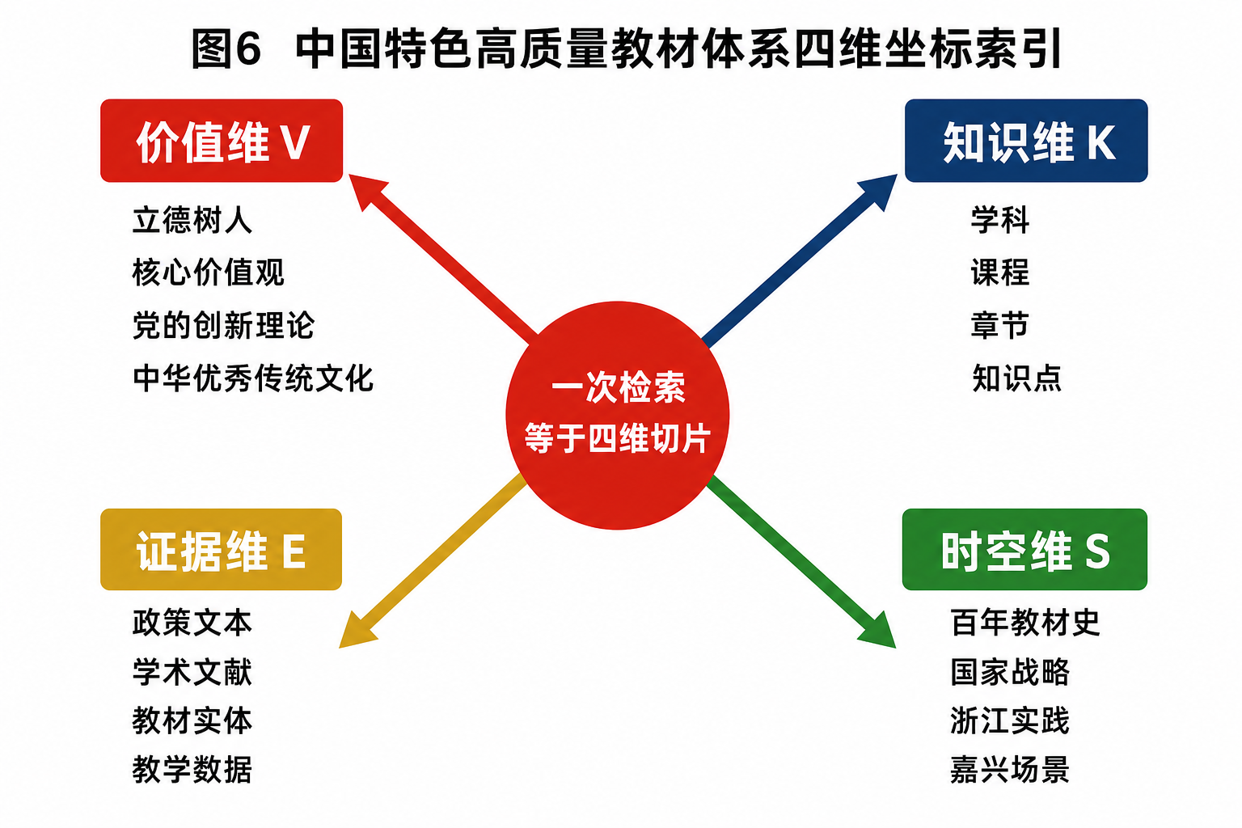
标注机制（黄灯事项）： 价值标签由模型作初标，必须经学科专家与马克思主义学院教师抽样校准后方可生效，校准结果回流为训练与规则修正的依据。标签的置信度与校准状态在界面上显式呈现。

3.4 L2 教材体系知识图谱层
定位： 解决"底数不清、结构不明"的问题，为"体系"二字提供可计算的表达。
本体设计（七类实体）：
实体类型 | 说明
教材 | 书目、版次、编者、出版社、ISBN、适用专业
章节 | 教材的目录层级结构
知识点 | 与课程大纲对齐的最小知识单元
课程 | 校内开课信息、学分、学期、开课单位
专业 | 专业代码、培养目标、认证标准
价值标签 | 来自 L1 的四级价值词表
证据文献 | 政策文本、学术文献、案例线索

关系设计（八类关系）： 教材—适配—课程；课程—支撑—培养目标；章节—包含—知识点；知识点—承载—价值标签；知识点—引证—证据文献；教材—同主题—教材（可比较）；知识点—先修—知识点；教材—更新自—教材（版本谱系）。
关键能力：
- 体系全景：一张图看清全校教材的学科覆盖、版本时效、自主与引进结构。
- 缺口发现：通过"培养目标—课程—教材—知识点—价值标签"的贯通遍历，自动识别未被任何教材覆盖的培养目标、未挂载任何价值标签的核心章节。
- 纵向溯源：同一知识点在不同版本、不同年代教材中的呈现路径。
建设策略： 采用"目录层优先"的渐进式建图路线——先以书目与目录结构建立骨架（无版权风险、见效快），再在授权范围内下沉到知识点层。避免一开始就追求全文入图而陷入版权与工程双重困境。

3.5 L3 研究助研智能体群：六大助研体
这是对前期设想中"六类生成智能体"的整体改造。改造遵循一条统一原则：把每一个"生成"动词替换为"发现—索引—比对"动词，把每一个"输出内容"替换为"输出证据与线索"。
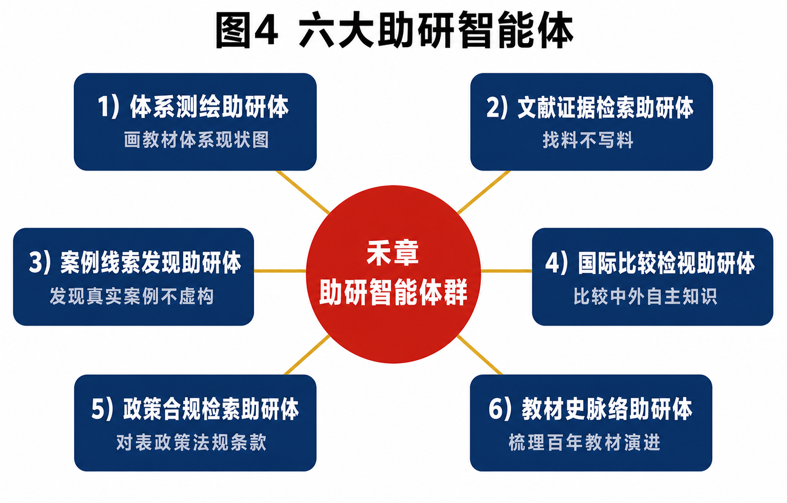

3.5.1 体系测绘助研体（原"教材规划智能体"）
- 改造要点：不生成教材目录体系，而是测绘既有教材体系的现状图。
- 输入：专业名称、培养方案、课程清单。
- 处理：图谱遍历 + 结构统计 + 缺口检测。
- 输出：《专业教材体系现状测绘图》，含学科覆盖热力图、版本时效分布、自主/引进结构比、培养目标覆盖缺口清单。
- 红线约束：输出中不得出现"建议的章节标题清单"这类逼近教材目录的结构；缺口以"未覆盖的培养目标/知识点"表述，而非"应当新增的章节"表述。

3.5.2 文献证据检索助研体（原"教材内容生成智能体"）
- 改造要点：只找料，不写料。这是六大助研体中改造幅度最大的一个。
- 输入：一个研究主题或一个待撰写章节的题名与要点。
- 处理：四维坐标解析 → 多路混合检索（关键词 + 向量 + 图谱路径）→ 权威度排序 → 去重聚类。
- 输出：分组的证据原子集合——理论来源组、政策依据组、数据支撑组、同主题他校教材处理方式组。
- 红线约束：所有片段限长且带引证；同一响应内证据原子之间不作行文衔接，以卡片形式并列呈现，杜绝"看起来像一段文章"。

3.5.3 案例线索发现助研体（原"中国特色案例生成智能体"）
- 改造要点：这是本方案学术价值最高的一次改造。前期设想中"AI生成中国特色案例"存在一个致命问题——生成的案例是虚构的，而教材中的中国案例必须是真实的、可核查的、有出处的。本方案将其改为发现并索引真实存在的案例。
- 输入：主题、行业、区域、时间范围。
- 处理：在案例语料库（含红船专题库）中检索真实案例 → 抽取五要素（主体、时间、地点、事实、来源）→ 按与主题的适配度排序。
- 输出：《案例线索卡》清单，每卡含案例名称、发生时间地点、事实要点摘录（限长）、公开来源与访问路径、适配度评分与理由、可用性提示（如是否需要核实最新进展）。
- 红线约束：严禁虚构案例，严禁补全案例细节。 系统对任何无法定位到公开来源的候选案例一律丢弃。案例卡上标注"本卡为线索，使用前须由编写者核实原始出处"。
- 特色价值：由于案例来自真实语料且强制带源，其学术可信度与合规性远高于生成式方案，反而成为智能体最具说服力的能力。

3.5.4 国际比较与自主知识检视助研体（新增）
- 定位：服务"构建中国自主知识体系"这一根本命题。
- 输入：一个学科或课程。
- 处理：中外同类教材的目录结构比对 → 知识点覆盖差异标注 → 概念术语来源标注（引进概念 vs 本土概念）→ 中国实践案例占比统计。
- 输出：《中外教材结构比对矩阵》《自主知识含量分析表》。
- 红线约束：只作结构性、计量性比对与差异标注，不对中外教材作优劣评价结论，评价权归专家。

3.5.5 政策法规合规检索助研体（新增）
- 定位：解决"对表政策"的效率问题。
- 输入：教材主题或待审教材信息。
- 处理：政策条款库精确检索 → 条款时效性核验（现行/已修订/已废止）→ 关联条款推送。
- 输出：《政策依据条款卡》清单，含文件全称、文号、发布机关、条款序号、原文引用（限长）、时效状态。
- 红线约束：只提供条款原文与出处，不作合规与否的判定结论。判定权归教材委员会。

3.5.6 教材史脉络梳理助研体（新增）
- 定位：服务教材建设史研究这一具有长期学术价值的方向，也是课题成果的重要产出口。
- 输入：一个学科、一个知识点或一个价值主题。
- 处理：跨年代教材元数据与目录层检索 → 时间序列排列 → 变迁节点标注。
- 输出：《知识点呈现变迁图》《教材版本谱系图》。
- 红线约束：只呈现史实脉络与结构变迁，不作历史评价。
六大助研体的统一接口约定： 全部通过同一套"证据原子"数据契约输出，全部经过后闸门检测，全部写入留痕审计链。任一助研体不得绕过闸门直接向用户返回内容。

3.6 L4 教材体系诊断层
定位： 回答"什么是高质量教材体系"，但只回答其中机器能回答的那一半。
前期设想提出的五维评价（政治性、科学性、时代性、适切性、创新性）方向正确，但存在一个需要修正的问题：政治性与科学性属于价值判断与专业判断，由机器给出评分结论，既不可靠也不合适。 本方案作两点修正：
修正一：评价对象从"单本教材内容"上移到"教材体系结构"。
修正二：机器只承担结构性与计量性判断，价值性与政治性判断交由专家，机器仅提供支撑材料。
教材体系六维体检指标：
维度 | 含义 | 计量方式（示例） | 责任归属
覆盖度 | 教材对培养目标与课程体系的覆盖程度 | 已覆盖培养目标数 / 培养目标总数 | 机器
结构度 | 教材体系的层次结构完整性（基础—核心—应用—伦理治理） | 各层次教材数量分布的均衡性指数 | 机器
时效度 | 版本更新与前沿反映程度 | 近五年版次占比、前沿主题命中率 | 机器
自主度 | 自主编写与引进翻译的结构比 | 自主编写教材占比、本土案例占比 | 机器
协同度 | 校企协同、跨学科协同的编写参与度 | 多主体参编教材占比 | 机器
可及度 | 数字化程度与学生可获得性 | 配套数字资源覆盖率、馆藏与在线可及率 | 机器

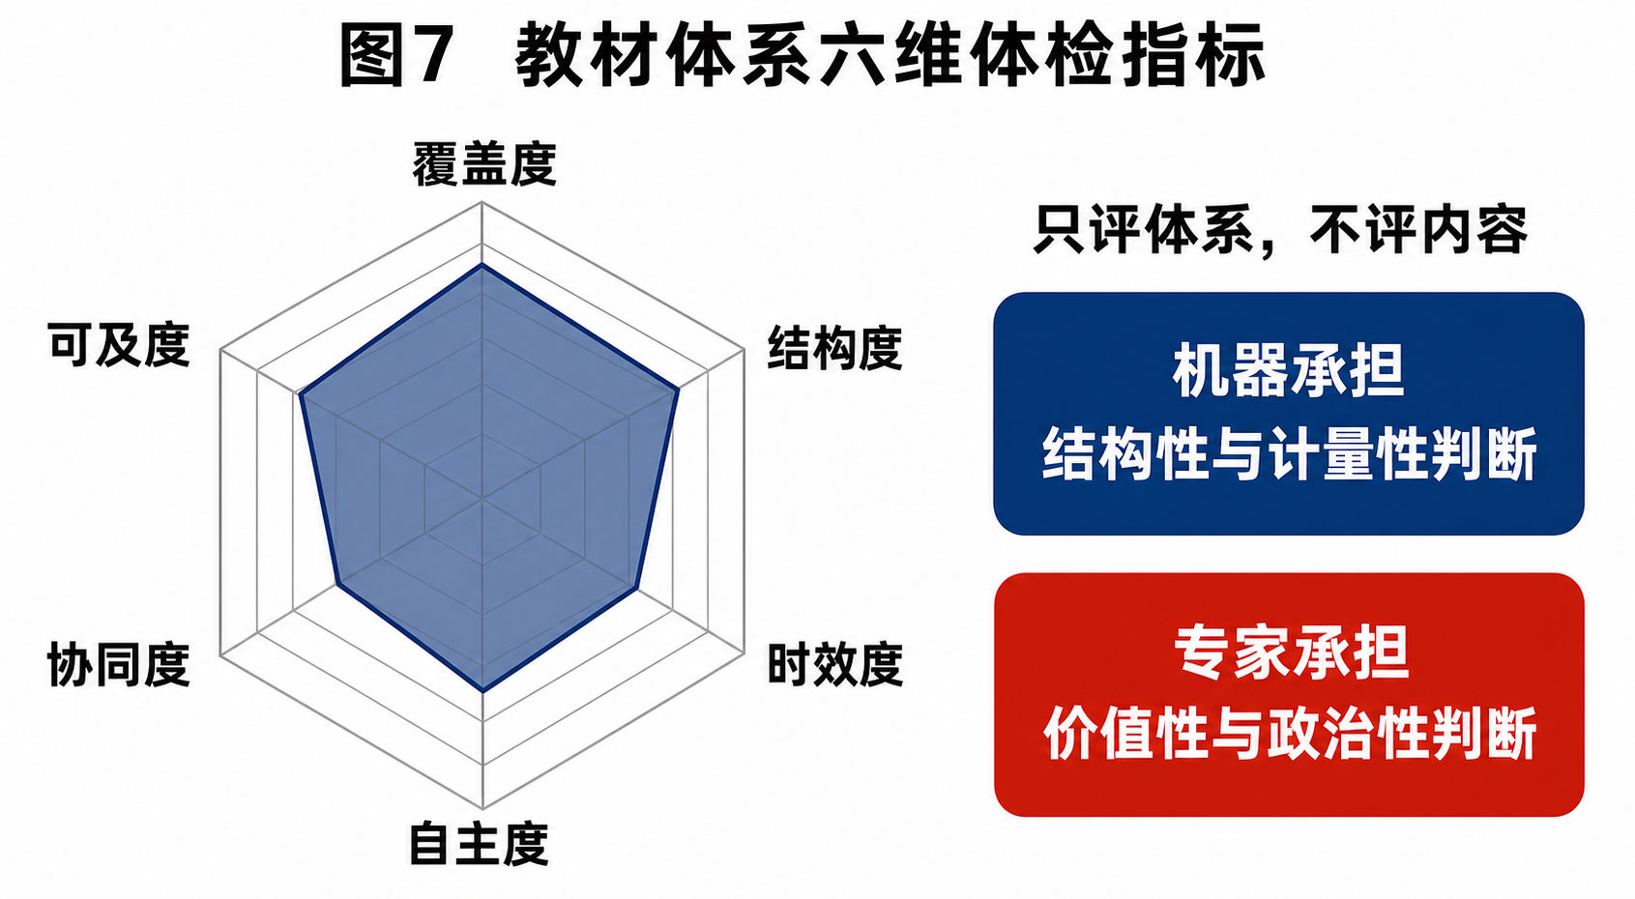
教材体系健康指数（TSHI, Textbook System Health Index）：
TSHI = 覆盖度 × w₁ + 结构度 × w₂ + 时效度 × w₃ + 自主度 × w₄ + 协同度 × w₅ + 可及度 × w₆
其中权重 w₁…w₆ 由学校教材建设委员会通过专家赋权确定并公开，不由算法自行设定；建议采用德尔菲法或层次分析法确定初始权重，每两年复核一次。
与价值判断的接口： 涉及政治性、科学性的判断，系统不给分，只做两件事——① 把相关证据（政策条款、专家意见、既往审查记录）汇集成"专家决策支撑包"；② 记录专家的判断结论与理由，形成可追溯的审议记录。
输出： 《教材体系年度体检报告》，直接服务学校教材建设委员会决策，可作为教育教学评估、专业认证的过程性材料。

3.7 L5 人机协同研究共同体层
定位： 把智能体嵌入真实的教材建设制度流程，而不是做成一个孤立的检索网站。
六类参与主体与角色：
主体 | 在系统中的角色 | 典型动作
教材建设委员会 | 决策者 | 审定权重、审议体检报告、作出立项与选用结论
教师/编写组 | 研究者与使用者 | 发起助研请求、接收证据包、标注可用性
学科专家/马院教师 | 校准者 | 校准价值标签、审定价值判断、确认黄灯事项
图书馆/信息中心 | 语料与技术保障者 | 语料入库、版权台账、系统运维
出版社/行业企业 | 外部协同者 | 提供授权语料、真实产业案例线索
学生 | 反馈提供者 | 教材使用体验反馈，回流为可及度与适切性数据

协同工作流（四环闭环）：
需求发起 → 助研供料 → 专家校准 → 决策留痕 → （回流）需求发起
每一环的产出都进入留痕审计链，形成完整的过程性档案。
关键机制：任务工单化。 所有助研请求以工单形式流转，工单携带发起人、目的、四维坐标参数、返回的证据原子清单、人工确认记录、最终用途标注。工单可导出，直接作为课题过程材料与评估佐证材料。

第四章 红线合规机制：让"不生成"成为架构事实
本章是全方案的技术核心。红线的守护由五重装置协同实现。

4.1 前闸门：意图识别与请求转译
设计思想： 面对一个越界请求，简单地回复"抱歉我不能这样做"，会带来两个后果——用户体验断裂，以及用户转而寻找绕过方式。本方案采用更成熟的策略：不拒绝需求，而转译需求。
三分类处理：
请求类型 | 判定特征 | 处理方式
研究型 | 以检索、比对、评估、了解为目的 | 直接放行
生产型 | 以获得可用文本为目的（写、编、生成、扩写、润色、出一份） | 请求转译：改写为等价的研究型任务，并向用户明示转译逻辑
越界型 | 明确要求规避红线、要求拼接成篇、要求隐去出处 | 拒绝，说明理由，记录留痕

请求转译对照表（节选）：
用户原始请求 | 转译后的助研任务
"帮我写《人工智能伦理》第五章" | 为"人工智能伦理"主题检索：可用理论来源、现行政策条款、真实中国实践案例线索、同类教材的章节结构处理方式
"生成三个共同富裕的教学案例" | 在案例语料库中检索共同富裕主题的真实案例线索（限浙江近五年），返回带出处的案例线索卡
"把这一节扩写到 3000 字" | 为本节主题补充检索证据材料，并给出本节现有引证的完整性核对结果
"给我出十道课后习题" | 检索同类教材、题库与课程标准中本知识点的考查方式分布与能力层级分布
"写一段导言" | 检索本主题导言常见的立意角度分布，并提供相关政策表述原文与出处

转译的用户告知： 界面上明确显示"您的请求已按助研模式转译"，并列出转译前后的对照，让用户理解边界所在。边界的透明化本身就是最好的合规教育。
技术实现： 意图分类采用"规则前置 + 模型判别 + 白名单动词表"三重判定。规则前置捕获明确的生成型动词（写、编、创作、生成、扩写、续写、润色、成文、出一篇/一章/一节/一份）；模型判别处理隐含意图；白名单动词表限定只有四类研究动词可进入执行引擎。

4.2 后闸门：成篇度检测与输出降级
设计思想： 前闸门管住"要什么"，后闸门管住"给什么"。即使请求合规，也要确保返回结果本身不构成可用教材内容。
四项检测（建议阈值可配置）：
检测项 | 检测内容 | 建议阈值 | 触发后动作
连续原创字数 | 单条输出中不带引证标记的连续文本长度 | > 300 字 | 拦截并截断
体例完整度 | 是否出现"标题—正文—例题—习题—小结"的教材完整体例链 | 命中 ≥ 3 个体例要素 | 降级为要素清单
无源句占比 | 输出中未挂载来源标识的句子占比 | > 30% | 拦截，要求重新召回
可印刷性 | 输出是否可不经改写直接排入教材版面（段落连贯度 + 篇章完整度综合评分） | 评分 > 阈值 | 强制转为卡片式呈现

降级机制： 检测未通过时，系统不是简单报错，而是执行输出降级——把逼近成篇的内容重组为"证据卡片清单 + 要点条目"的离散形态返回。用户仍然拿到全部有价值的材料，只是拿不到"可以直接用的成篇文本"。
这一机制的关键性： 它使得"通过多轮追问逐步逼近成篇"的绕行策略失效——因为闸门是对每一次输出做检测，且会话级还叠加累计检测（同一会话中同一主题的累计原创文本量超限时触发提示与限流）。
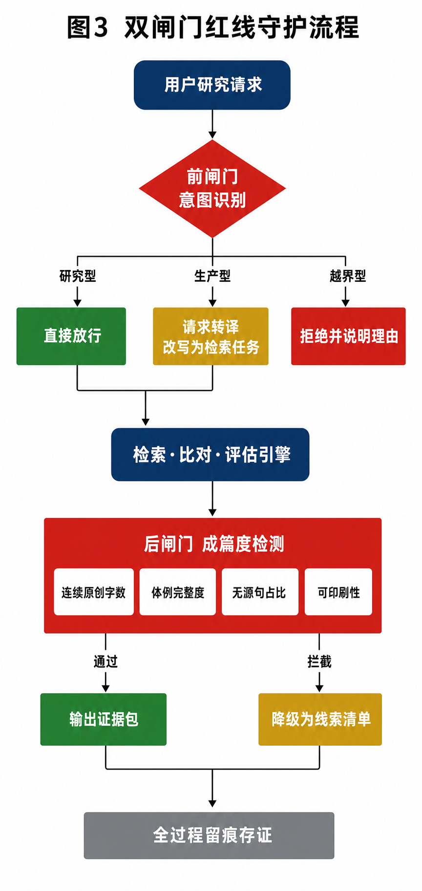

4.3 证据原子：架构级的红线实现
定义： 证据原子（Evidence Atom）是系统面向用户的最小输出单位。系统不输出"句子"，只输出"证据原子"。
十二字段规范：
序号 | 字段 | 类型 | 说明 | 必填
1 | 来源标识 source_id | 字符串 | 文献/文件/教材的唯一标识 | 是
2 | 原文片段 excerpt | 文本 | 受限长度的原文摘录 | 是
3 | 定位信息 locator | 结构体 | 页码/条款号/章节路径 | 是
4 | 权威等级 authority | 枚举 | 官方文件 / 核心期刊 / 正式出版物 / 公开报道 | 是
5 | 时效标记 validity | 枚举 | 现行 / 已修订 / 已废止 / 需核实 | 是
6 | 主题标签 topic | 数组 | 来自 K 轴 | 是
7 | 价值标签 value_tag | 数组 | 来自 V 轴，附置信度与校准状态 | 否
8 | 关联知识点 kp_ref | 数组 | 图谱节点引用 | 否
9 | 检索路径 trace | 结构体 | 本条如何被召回（可复现） | 是
10 | 置信度 confidence | 数值 | 相关度与可靠性综合评分 | 是
11 | 使用建议 usage | 文本 | 建议的研究用途 | 否
12 | 免责标记 disclaimer | 文本 | 固定提示：本条为研究线索，使用前须核实原始出处 | 是

为什么这一设计构成"架构级锁定"：
- 无来源不成原子 —— 系统无法产出没有出处的内容，因为字段校验会直接拒绝。
- 片段限长 —— 单条原子的 excerpt 有硬上限，无法承载成篇内容。
- 禁止拼接 —— 输出通道只接受原子数组，不接受原子间的衔接文本；界面以卡片并列呈现，不做行文连缀。
- 可复现 —— trace 字段使每一条证据的召回路径可被重现与审计。
结论：一个只能吐出带出处的短片段卡片的系统，无论怎样追问，都写不出一本教材。 红线因此不是一句承诺，而是一个可以被工程验证的事实。
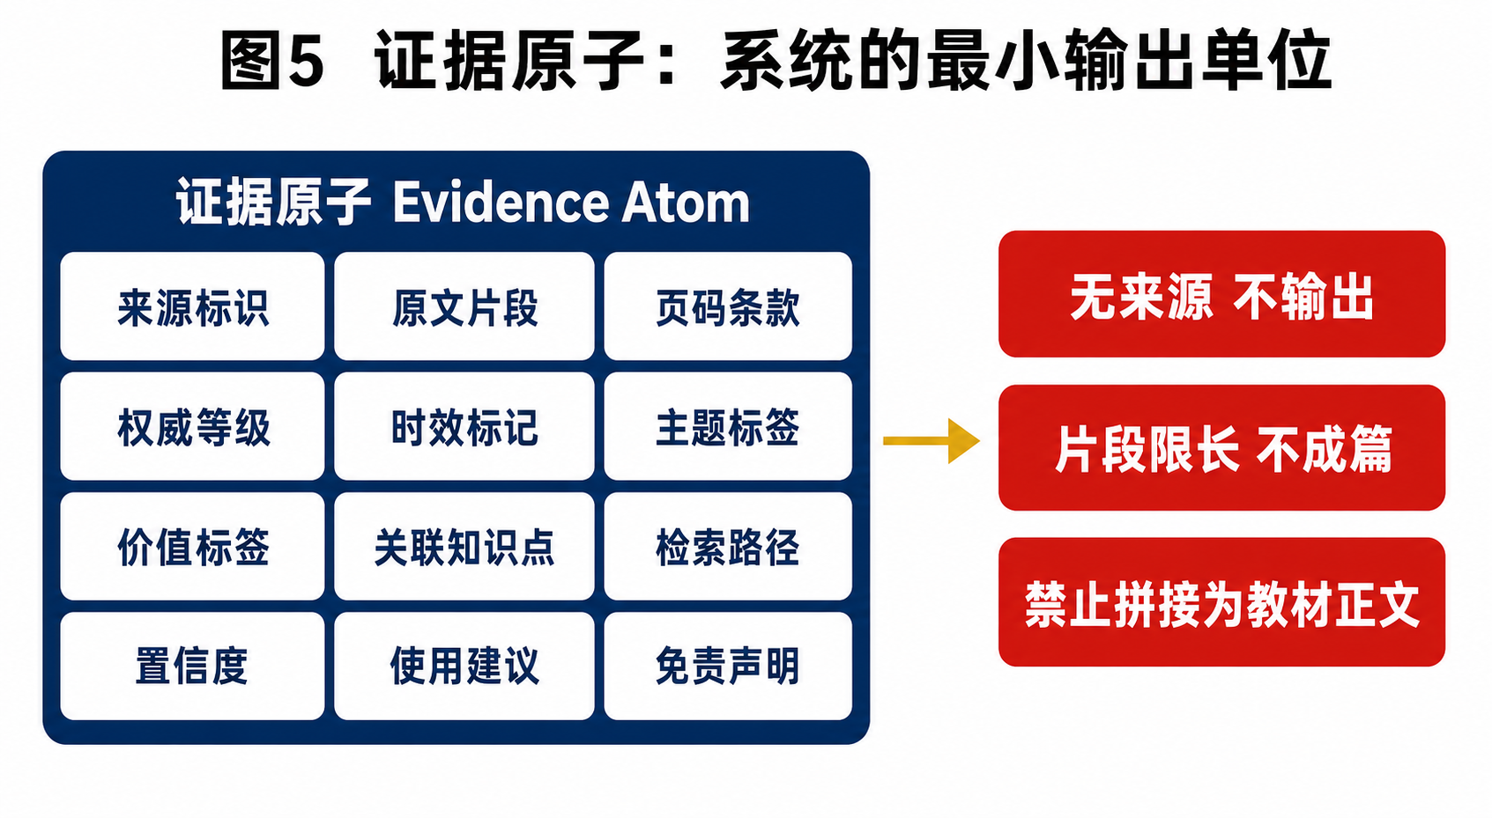

4.4 三色灯人机责任分配协议
为避免"人机责任边界靠默契"，本方案制定明文协议，写入系统日志、界面提示与《使用规约》。
绿灯事项（机器可自动执行，无需人工确认）：
检索与召回、去重与聚类、统计与计量、图表可视化、格式与引证规范核对、书目清单生成、时效状态核验。
黄灯事项（机器给出建议，必须人工确认后方可采信）：
主题标注、价值标签标注、案例适配度评分、体系缺口诊断、比对差异标注、优先级排序建议。
红灯事项（机器禁止触碰，仅可提供支撑材料）：
教材正文撰写、案例文本创作、习题编制、政治性判断结论、意识形态定性、学术观点正误判定、教材出版准入结论、教材选用最终决定。
执行保障： 黄灯事项在界面上以显著标识呈现"待确认"状态，未确认的标注不进入图谱、不参与指数计算；红灯事项在功能清单中根本不存在对应接口。
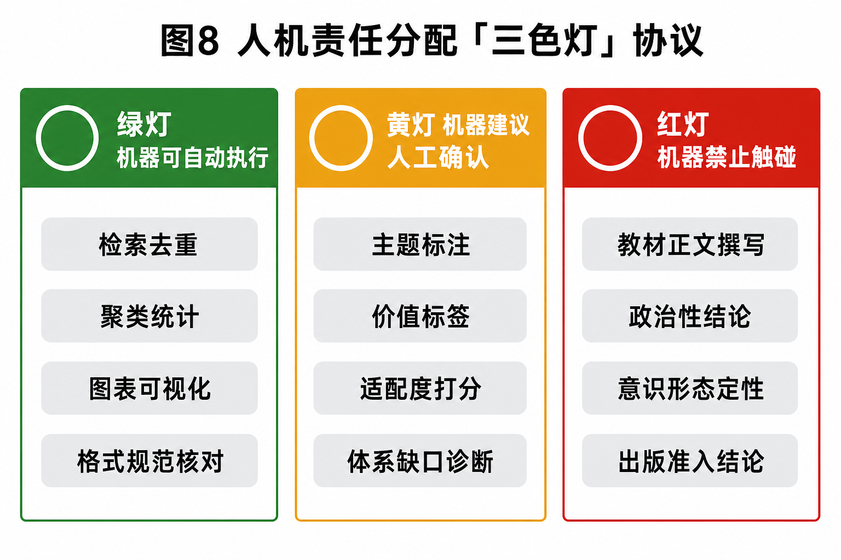

4.5 全过程留痕审计链
记录范围： 每一次请求（含转译前后）、每一次检索（含参数与召回路径）、每一条返回的证据原子、每一次闸门拦截与降级、每一个人工确认与决策动作、每一份导出的报告。
技术实现： 采用"操作日志 + 内容哈希 + 链式校验"的轻量方案——每条记录计算哈希并链接前一条记录的哈希，形成防篡改链。无需引入区块链基础设施，即可满足可核查、防抵赖的要求。
产出物：《研究溯源包》。 一次完整的教材建设活动（如某教材的立项论证）可一键导出溯源包，包含全部工单、证据清单、专家确认记录、决策结论。该溯源包可直接作为：
- 课题结项的过程性材料；
- 教材建设评估、专业认证的佐证材料；
- 教材审查中"过程可核查"要求的应答材料。
这是本方案面向管理需求的最大增值点：它把合规负担转化为合规资产。

4.6 《禾章智能体使用规约》要点
方案建议随系统发布一份使用规约，主要条款包括：
- 使用者须为在职教师、研究人员或经授权的研究生，实名使用。
- 系统输出仅为研究线索与证据材料，不得作为教材内容直接使用；使用者须核实原始出处。
- 严禁通过分次请求、变换表述等方式规避红线；系统对此类行为记录并限流。
- 涉及政治性、意识形态的判断，一律由学校教材建设委员会及相关专家作出。
- 导出的证据材料在正式使用时须按学术规范标注出处。
- 违反规约的，按学校学术规范相关规定处理。

第五章 关键技术路线

5.1 总体技术路线：检索增强、抑制生成
前期设想将技术路线概括为"大模型 + 知识图谱 + 智能体 + 评价模型"四位一体，方向可取。本方案在此基础上作一处关键修正，形成本项目的技术命题：
RAG-without-Generation：检索增强、抑制生成。

常规 RAG（检索增强生成）的技术目标是"用检索到的材料生成更可靠的答案"；本方案的技术目标是"用检索到的材料本身作为答案，并抑制模型的自由生成倾向"。大模型在系统中承担四项受限职能，且均不涉及内容创作：
- 查询理解：将自然语言请求解析为四维坐标参数。
- 语义召回：向量化表示与语义匹配。
- 结构化抽取：从召回材料中抽取字段，填充证据原子。
- 标签初标：为材料打上待人工校准的主题与价值标签。
模型的输出通道被限定为"结构化 JSON"而非"自然语言段落"——这是抑制生成最直接的工程手段：模型被约束为只能填表，不能作文。

5.2 语料治理流水线
文档接入 → 版式解析（PDF/OFD/Word/网页）→ 章节结构识别 → 语义切片（切片粒度与证据原子对齐）→ 元数据抽取 → 版权分级打标 → 去重与冲突检测 → 索引构建（倒排索引 + 向量索引 + 图索引）→ 台账登记。
要点： 切片阶段即写入定位信息（文件—章—节—段—页），保证后续任何一个片段都能精确回指原文位置。这是"无来源不输出"得以实现的前提。

5.3 知识图谱构建
采用"自动抽取 + 专家校验"的双轨方式：
- 自动：从目录结构、课程大纲、培养方案中抽取实体与关系（覆盖率高，精度中等）。
- 校验：由各学院教学负责人对本学科子图进行确认，形成"经确认子图"与"待确认子图"两个视图，只有经确认子图参与指数计算。
建设节奏： 骨架（书目+目录）→ 关联（课程+专业+培养目标）→ 深化（知识点+价值标签），三年分步推进，避免一次性投入过大。

5.4 多路混合检索
三路并行召回后融合排序：
- 关键词路（BM25）：保证精确匹配与政策条款检索的准确性。
- 向量路（中文语义向量模型）：保证语义相近材料的召回。
- 图谱路（多跳路径检索）：保证"通过知识点关联到价值标签再关联到案例"这类结构化检索。
融合排序因子： 相关度 × 权威等级 × 时效性 × 价值标签匹配度 × 多样性惩罚（避免同源材料霸榜）。

5.5 成篇度检测算法
四项检测的实现要点：
- 连续原创字数：以引证标记为分隔符，统计最长无标记连续片段长度。
- 体例完整度：训练轻量分类器识别教材体例要素（节标题、正文、例题、习题、本章小结、思考题），统计单次输出中命中的要素种类数。
- 无源句占比：分句后统计未关联 source_id 的句子比例。
- 可印刷性：段落连贯度（相邻句语义连续性）与篇章完整度（是否具备起承转合结构）的加权评分。
阈值管理： 全部阈值作为可配置参数，由教材建设委员会审定，调整过程留痕。

5.6 系统部署与安全
- 部署形态：校内私有化部署，语料与数据不出校园网；对外服务通过受控接口提供。
- 技术选型：优先采用国产化基础软硬件与国产大模型底座，符合信息技术应用创新要求。
- 安全等级：按网络安全等级保护相应级别建设，落实身份认证、权限分级、操作审计、数据加密、备份容灾。
- 个人信息保护：教学实践数据一律脱敏入库，学生反馈数据聚合后使用，不做个体画像。

第六章 特色与首创点
本方案提出七项具有首创性的机制设计。这些设计不是对既有产品的功能拼装，而是针对"红线约束下如何做出高价值智能体"这一命题的原创回应。
首创点一：「请求转译」而非「请求拒绝」的合规交互范式。
业界普遍做法是对越界请求作拒绝式应答，导致合规与体验对立。本方案首创"转译"机制——把生产型请求自动改写为等价的助研型请求并向用户明示转译逻辑，使红线成为一次用户教育而非一次挫败体验。
首创点二：「证据原子」数据契约——把红线写进数据结构。
把"不生成"从政策约束下沉为数据结构约束。系统的最小输出单位天然带源、天然限长、天然离散，因而在物理上不具备成篇能力。这是本方案区别于一切"加免责声明的生成式工具"的根本所在。
首创点三：「成篇度闸门」——首个面向教材场景的输出侧红线检测装置。
提出连续原创字数、体例完整度、无源句占比、可印刷性四项可量化检测指标，并配套"输出降级"而非"输出拒绝"的处置方式，兼顾合规刚性与可用性。
首创点四：「四维坐标索引」——让"中国特色"成为可计算的检索算子。
将价值维、知识维、证据维、时空维建成正交索引体系，使"中国特色"从编写要求的定性表述转化为可执行的检索参数。这是"中国特色高质量教材体系"这一理论命题的一次可计算化尝试。
首创点五：「案例发现」取代「案例生成」——从虚构走向实证。
把前期设想中风险最高的"AI生成中国特色案例"，改造为"发现并索引真实存在的案例"。这一改造同时实现三个目标：守住红线、提升学术可信度、形成可长期积累的案例线索资产。生成的案例是假的，发现的案例是真的——这一句话足以概括本项目的方法论立场。
首创点六：「三色灯」人机责任分配协议——把责任边界写成明文制度。
将全部功能事项划入绿、黄、红三类，明确机器自动执行、机器建议人工确认、机器禁止触碰三种权限状态，并在界面、日志、规约三处同步落实，杜绝责任边界靠默契。
首创点七：「红船语料层」——不可复制的地方性知识资产。
依托嘉兴大学的地理与精神坐标，建设红船精神与浙江省域实践专题语料库，使智能体具备其他高校难以复制的语料深度与学术辨识度，也为学校在教材建设领域形成标志性成果提供支点。
综合而言，本方案的首创性可概括为一句话： 它不是"一个不能生成教材的教材生成工具"，而是"一个原本就不以生成为目标、以证据供给与体系诊断为使命的新物种"。

第七章 典型应用场景
以下八个场景均可在系统建成后直接投入使用，每个场景均标注红线守护方式。

场景一：教材立项论证支撑
- 用户：拟申报教材立项的编写组
- 流程：提交拟立项教材主题 → 系统返回同主题教材现状分布、结构缺口证据、政策依据条款、可用案例线索 → 编写组据此撰写立项申请书
- 产出：《立项论证证据包》
- 红线守护：系统不代写申请书，只提供论证材料；所有材料带出处

场景二：教材选用审查支撑
- 用户：教材建设委员会、教务处
- 流程：录入拟选用教材书目 → 系统返回版次时效、编者与出版社资质信息、同类教材比对矩阵、政策符合性条款清单
- 产出：《选用审查决策支撑包》
- 红线守护：系统不给出"可否选用"结论，只提供支撑材料，结论由委员会作出

场景三：全校教材体系年度体检
- 用户：教务处、教材建设委员会
- 流程：系统自动遍历教材图谱 → 计算六维指标 → 生成体检报告
- 产出：《教材体系年度体检报告》
- 红线守护：只评体系结构，不评单本教材内容

场景四：课程思政资源检索
- 用户：任课教师
- 流程：输入课程与章节 → 四维坐标检索 → 返回价值标签匹配的政策原文、真实案例线索、学术文献
- 产出：《课程思政证据卡片集》
- 红线守护：不生成教学设计，不生成课堂讲稿；返回卡片式材料

场景五：中国特色案例线索发现
- 用户：编写组、教师
- 流程：输入主题与区域 → 案例语料库检索 → 返回带出处的真实案例线索卡
- 产出：《案例线索卡清单》
- 红线守护：严禁虚构；无出处不返回；卡片标注"须核实原始出处"

场景六：国际比较与自主知识检视
- 用户：学科带头人、课题组
- 流程：选定学科 → 中外教材结构比对 → 概念来源标注 → 自主知识含量统计
- 产出：《中外教材比对矩阵》《自主知识含量分析表》
- 红线守护：只作结构比对与计量，不作优劣评价

场景七：教材建设史专题研究
- 用户：教育学、马克思主义理论研究者
- 流程：选定知识点或价值主题 → 跨年代检索 → 变迁脉络可视化
- 产出：《知识点呈现变迁图》，可直接支撑学术论文写作
- 红线守护：只呈现史实脉络，不作历史评价

场景八：课题申报与评估材料支撑
- 用户：科研处、课题组
- 流程：调取相关工单与证据链 → 一键导出研究溯源包
- 产出：《研究溯源包》
- 红线守护：导出的是过程材料与证据，不是研究结论文本

第八章 实施路径与进度安排
采用"三年三步、小步快跑、边建边用"的策略。每一年都必须有可交付、可展示、可使用的成果，避免长周期无产出。
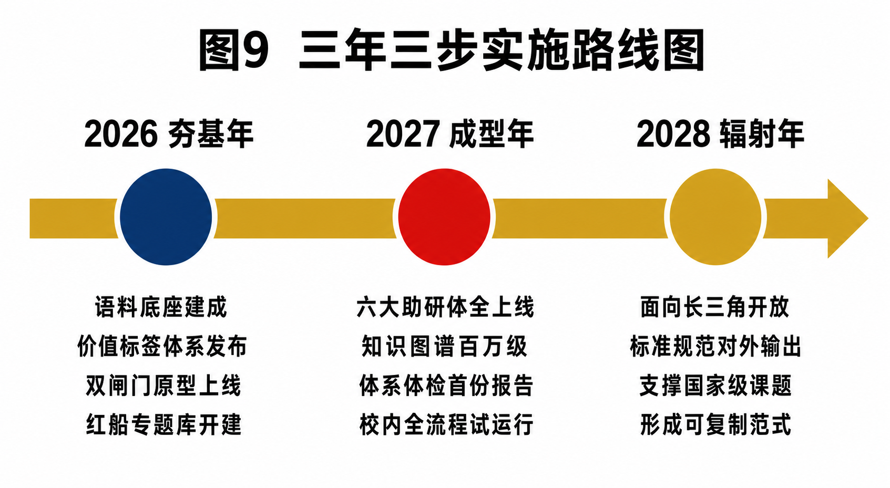

8.1 第一年（夯基年）：语料底座与红线机制
核心目标： 建成合规语料底座，跑通双闸门机制，形成最小可用产品。
季度 | 里程碑
第一季度 | 完成需求调研与顶层设计；成立项目组与专家委员会；发布《使用规约》草案
第二季度 | 政策法规库、教材元数据库上线；版权台账机制运行；四级价值标签词表 V1.0 发布
第三季度 | 前闸门（意图转译）、后闸门（成篇度检测）原型上线并通过红线穿透测试
第四季度 | 文献证据检索助研体、政策法规合规检索助研体上线；红船专题库启动建设；完成首轮试用

年度交付： 最小可用系统（含两个助研体、双闸门、留痕链）、《使用规约》正式版、红线穿透测试报告。

8.2 第二年（成型年）：六大助研体与体系诊断
核心目标： 六大助研体全部上线，知识图谱成规模，产出首份体系体检报告。
季度 | 里程碑
第一季度 | 教材体系知识图谱骨架建成（书目+目录层）；体系测绘助研体上线
第二季度 | 案例线索发现助研体、国际比较检视助研体上线；红船专题库一期建成
第三季度 | 教材史脉络助研体上线；六维体检指标体系经委员会审定；权重确定
第四季度 | 首份《教材体系年度体检报告》产出并提交委员会；校内全流程试运行

年度交付： 完整六大助研体、知识图谱（目标规模百万级三元组）、首份体检报告、八大应用场景全部打通。

8.3 第三年（辐射年）：标准输出与成果转化
核心目标： 从校内系统走向可复制范式，支撑高层次课题与对外服务。
季度 | 里程碑
第一季度 | 系统面向长三角高校开放试用；形成接入规范
第二季度 | 发布《教材体系研究智能体建设与应用规范》（建议稿）；申报相关标准
第三季度 | 依托系统产出的研究成果申报国家级课题；发表系列学术论文
第四季度 | 完成项目验收；形成可复制推广的建设范式与案例集

年度交付： 对外服务能力、建设规范文本、系列学术成果、可复制范式报告。

第九章 组织保障与运行机制

9.1 组织架构
领导小组（校领导任组长）：统筹决策、资源保障、重大事项审定。
教材建设委员会：承担红线的最终把关责任，审定价值标签体系、六维指标权重、成篇度阈值、《使用规约》。
项目办公室（挂靠教务处或科研处）：日常推进、跨部门协调、进度管理。
四支专业队伍：
队伍 | 牵头单位（建议） | 职责
价值校准组 | 马克思主义学院 | 价值标签校准、政治性事项把关
学科专家组 | 各学院 | 学科子图确认、专业性判断
技术研发组 | 信息科学与工程学院 | 系统研发、算法实现、运维
语料资源组 | 图书馆 | 语料采集、版权治理、台账管理

9.2 运行机制
- 例会机制：项目办公室双周例会，领导小组季度会议，委员会半年度审议。
- 校准机制：价值标签抽样校准每月一次，抽样比例不低于当月新增标签的 10%。
- 红线巡检机制：每季度开展一次红线穿透测试（由独立小组扮演"越界用户"尝试绕过闸门），测试报告提交委员会。
- 迭代机制：阈值与权重每两年复核一次，调整须经委员会审定并留痕。

9.3 队伍建设
- 设立"教材数字化研究"方向的校级科研团队，配套研究生培养名额。
- 组织面向全校教师的智能体使用培训，纳入教师发展中心课程体系。
- 与马克思主义学院共建"红船精神与教材建设"研究方向。

第十章 预期成果与评价指标

10.1 预期成果
平台成果： 建成"禾章"智能体系统一套，含六层架构、六大助研体、双闸门机制与留痕审计链。
数据成果： 建成五大语料库（含红船专题库）与教材体系知识图谱一套；形成中国特色教材价值标签词表一部。
制度成果： 形成《禾章智能体使用规约》《教材体系六维体检指标体系》《人机责任三色灯协议》《教材体系研究智能体建设与应用规范（建议稿）》。
学术成果： 支撑申报国家社科基金、教育部人文社科等高层次课题；产出系列学术论文与研究报告；形成《教材体系年度体检报告》系列。
推广成果： 形成可复制的建设范式，面向长三角及全国同类高校推广。

10.2 评价指标（建议）
类别 | 指标 | 三年目标值（建议）
语料 | 入库文献量 | ≥ 50 万件
语料 | 红船专题库条目 | ≥ 1 万条
图谱 | 三元组规模 | ≥ 100 万
图谱 | 学科子图专家确认率 | ≥ 80%
应用 | 校内教师覆盖率 | ≥ 60%
应用 | 累计助研工单 | ≥ 1 万单
质量 | 证据带源率 | 100%
质量 | 红线穿透测试拦截率 | ≥ 99%
质量 | 价值标签专家校准通过率 | ≥ 90%
成果 | 高层次课题立项 | ≥ 2 项
成果 | 学术论文 | ≥ 10 篇
推广 | 对外接入高校 | ≥ 5 所

特别说明： "证据带源率 100%"与"红线穿透测试拦截率 ≥ 99%"是两项一票否决式指标，任何一项不达标，系统不得投入正式运行。

第十一章 风险识别与防控
序号 | 风险类别 | 风险描述 | 防控措施
1 | 红线风险 | 用户通过多轮追问、变换表述逐步逼近成篇内容 | 会话级累计检测 + 限流；季度红线穿透测试；违规行为记录与通报
2 | 红线风险 | 助研体绕过闸门直接返回结果 | 架构强制：所有出口统一经过闸门中间件，无旁路接口
3 | 版权风险 | 教材正文大规模入库引发侵权 | "目录层优先"策略；四级授权分级；片段限长；版权台账与到期下架
4 | 意识形态风险 | 机器对政治性内容作出不当判断 | 红灯事项禁止；价值判断一律交马院与委员会；标签须人工校准
5 | 数据质量风险 | 语料时效过期导致误导 | 时效标记必填；政策条款自动核验现行状态；过期条目降权并提示
6 | 虚构风险 | 案例线索无法定位真实出处 | 无出处一律丢弃；卡片强制标注"须核实原始出处"
7 | 技术风险 | 大模型幻觉污染证据字段 | 模型仅输出结构化字段；字段与原文做一致性校验，不一致即丢弃
8 | 责任风险 | 人机责任边界模糊 | 三色灯协议明文化；黄灯事项未确认不生效；操作全程留痕
9 | 安全风险 | 数据泄露与越权访问 | 私有化部署；等保建设；权限分级；操作审计
10 | 推进风险 | 建设周期长、见效慢、教师不用 | 三年三步、每年有交付；先做见效最快的检索场景；纳入教师培训
11 | 可持续风险 | 项目结束后无人维护 | 纳入学校信息化常态运维预算；建立校级科研团队长期支撑

结语
这份方案的起点，是一条看似严苛的红线：智能体不得直接生成教材。
我们的回答是——这条红线不是限制，而是定位。
教材建设最稀缺的，从来不是"写字的速度"，而是"底数的清晰、依据的可靠、特色的落地、过程的可查"。一个不写教材的智能体，恰恰可以把全部能力投放到这四件事上，做得更深、更稳、也更经得起检验。
更进一步说，当"人工智能生成内容"的边界在教育领域尚待厘清之时，率先建成一个在架构上就无法越界的智能体，本身就是一项具有示范意义的探索。它向同行证明的不只是"AI 可以做什么"，更是"AI 应当在哪里止步，以及在止步之处如何仍然创造巨大价值"。
只做助研，不做代笔；只供证据，不出定论。
这是"禾章"的技术边界，也是它的价值宣言。

附录

附录A 核心术语表
术语 | 英文 | 释义
禾章智能体 | HZ-Agent | 本方案设计的中国特色高质量教材体系研究智能体
双闸六层架构 | DG-6L | 六个功能层加前后两道红线闸门的总体架构
前闸门 | Intent Gate | 位于请求入口的意图识别与转译装置
后闸门 | Composition Gate | 位于结果出口的成篇度检测与降级装置
证据原子 | Evidence Atom | 系统面向用户的最小输出单位，含十二个必备字段
请求转译 | Request Translation | 将生产型请求改写为等价助研型请求的机制
输出降级 | Output Degradation | 检测未通过时将输出重组为离散卡片的处置方式
四维坐标索引 | V-K-E-S Index | 价值维、知识维、证据维、时空维构成的检索索引体系
三色灯协议 | Traffic-Light Protocol | 人机责任分配的绿黄红三级权限协议
教材体系健康指数 | TSHI | 六维体检指标加权合成的体系健康度量
研究溯源包 | Provenance Package | 一次完整研究活动的全过程留痕导出物
检索增强抑制生成 | RAG-without-Generation | 用检索材料本身作答并抑制自由生成的技术路线

附录B 请求转译对照表（完整版）
用户原始表述特征 | 判定 | 转译后的助研任务
写/编写/撰写 + 章节 | 生产型 | 为该章节主题检索理论来源、政策依据、案例线索与同类教材结构处理方式
生成/创作 + 案例 | 生产型 | 在案例库中检索真实案例线索并返回带出处的线索卡
扩写/续写/润色 | 生产型 | 为该主题补充检索证据材料，并核对现有引证完整性
出题/编制习题 | 生产型 | 检索同类教材与课程标准中本知识点的考查方式与能力层级分布
设计/编排 + 目录 | 生产型 | 测绘同专业既有教材的目录结构分布与培养目标覆盖缺口
总结/概括 + 成文 | 生产型 | 返回要点条目清单与对应证据出处，不作连贯行文
查/找/检索/有哪些 | 研究型 | 直接放行
比较/对比/差异 | 研究型 | 直接放行
评估/诊断/体检 | 研究型 | 直接放行
要求隐去出处 / 要求拼接成篇 / 明示规避红线 | 越界型 | 拒绝并说明理由，记录留痕

附录C 成篇度检测阈值建议表
检测项 | 参数 | 建议默认值 | 可调范围 | 审定主体
连续原创字数 | max_uncited_span | 300 字 | 150–500 字 | 教材建设委员会
体例完整度 | max_style_elements | 命中 ≤ 2 类 | 1–3 类 | 教材建设委员会
无源句占比 | max_unsourced_ratio | 30% | 10%–40% | 教材建设委员会
可印刷性评分 | max_printability | 0.6 | 0.4–0.8 | 教材建设委员会
单条片段长度 | max_excerpt_len | 200 字 | 100–300 字 | 语料资源组
会话累计原创量 | session_cumulative | 2000 字 | 1000–5000 字 | 教材建设委员会

附录D 三色灯事项清单
绿灯（机器可自动执行）
① 关键词与语义检索 ② 结果去重与聚类 ③ 频次与占比统计 ④ 图表可视化 ⑤ 引证格式规范核对 ⑥ 书目清单整理 ⑦ 政策时效状态核验 ⑧ 版本谱系排列
黄灯（机器建议 + 人工确认）
① 主题标签标注 ② 价值标签标注 ③ 案例适配度评分 ④ 体系缺口诊断 ⑤ 比对差异标注 ⑥ 优先级排序建议 ⑦ 知识点关联建议 ⑧ 权威等级判定
红灯（机器禁止触碰）
① 教材正文撰写 ② 案例文本创作 ③ 习题与试题编制 ④ 教学设计与讲稿撰写 ⑤ 政治性判断结论 ⑥ 意识形态定性 ⑦ 学术观点正误判定 ⑧ 教材出版准入结论 ⑨ 教材选用最终决定 ⑩ 对教师与学生的评价结论

附录E 证据原子样例（结构示意）
{
"source_id" : "POL-2023-0117",
"excerpt" : "（此处为受限长度的政策原文摘录）",
"locator" : { "doc": "《……办法》", "article": "第十二条" },
"authority" : "官方文件",
"validity" : "现行",
"topic" : ["教材建设", "质量管理"],
"value_tag" : [{ "tag": "立德树人", "confidence": 0.91,
"calibrated": true }],
"kp_ref" : ["KP-3021"],
"trace" : { "route": "keyword+graph", "rank": 2,
"query": "教材质量 管理 责任" },
"confidence": 0.88,
"usage" : "可作为教材立项论证的政策依据",
"disclaimer": "本条为研究线索，使用前须核实原始出处。"
}

本方案为框架设计文本，具体技术参数、阈值取值、指标权重与进度安排，须经嘉兴大学教材建设委员会审定后执行。

